桃園市國民教育輔導團107學年度第2學期
藝術與人文輔導團分區到校輔導訪視



日期:108年5月16日(四)
地點:桃園市立瑞坪國中
目 錄

02
分區到校流程表
03
特色藝文活動
04
本學期研習簡介
05
說課教案

學生座位表
07
08
09

觀議課說明

觀課記錄表

分區到校流程表
108年5月16日(四)
統籌學校:瑞坪國中 同區學校:仁美國中、楊明國中、楊光國中小
地點:瑞坪國中教師研習中心、音樂教室
時間 |  | 課程內容 | 負責人
09:10~09:25 | 15分鐘 | 報到──相見歡 | 統籌學校
09:25~10:05  (40分鐘) | 10分鐘 | 統籌學校與輔導小組引言 | 統籌學校召集校長
09:25~10:05  (40分鐘) | 15分鐘 | 說課 | 授課教師
09:25~10:05  (40分鐘) | 10分鐘 | 團務簡介 | 輔導團
09:25~10:05  (40分鐘) | 5分鐘 | 觀課要點與分組說明 | 輔導團
10:15~11:00 (第三節課) | 45分鐘 | 公開授課-音樂 | 徐盈婷老師
11:10~11:55  (第四節課) | 10分鐘 | 分組議課討論 | 觀課教師
11:10~11:55  (第四節課) | 15分鐘 | 各組發表 | 觀課教師
11:10~11:55  (第四節課) | 5分鐘 | 授課教師回饋 | 徐盈婷老師
11:10~11:55  (第四節課) | 20分鐘 | 綜合座談 | 統籌學校召集校長

藝文輔導團  Line群組  QR code |  |  | 
藝文輔導團  Line群組  QR code | 音樂 | 視覺 | 表藝
特色藝文活動
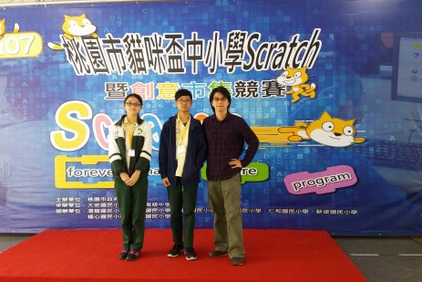
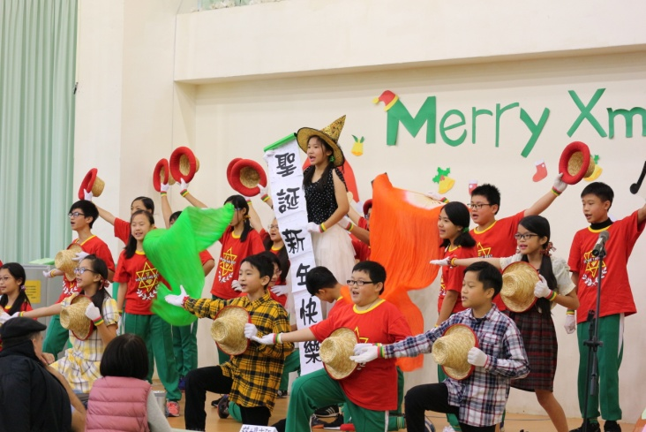
桃園市107年度貓咪盃中小學
Scratch競賽決賽-國中遊戲組-甲等

七年級英語歌唱比賽

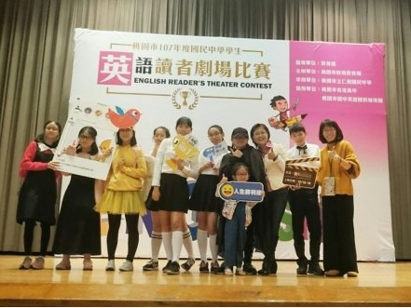
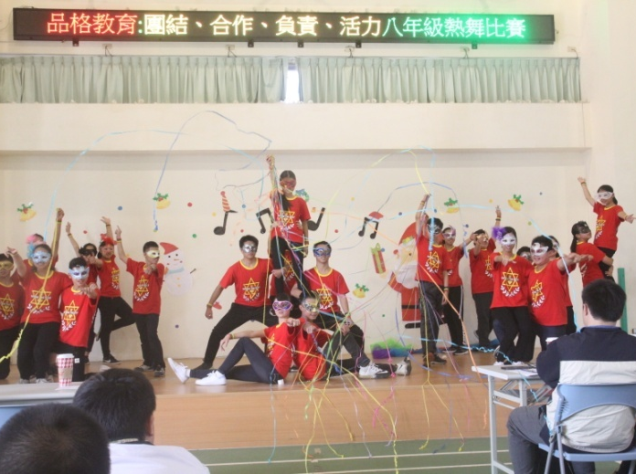

榮獲佳作

桃園市106學年度英語讀者劇場
榮獲佳作
八年級勁歌熱舞比賽

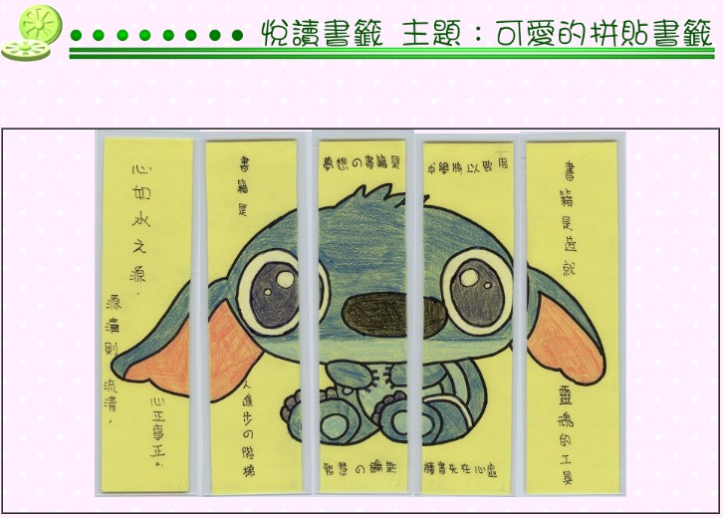
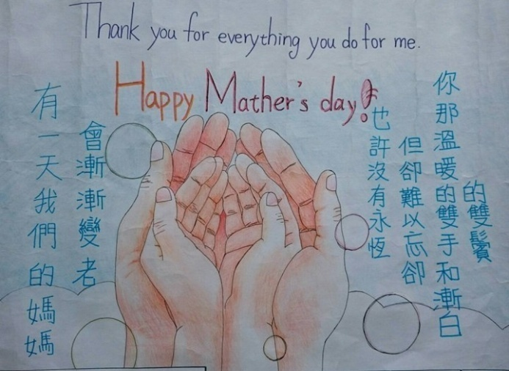
母親節圖文創作比賽
母親節圖文創作比賽

閱讀書籤創作
本學期研習活動簡介
學習社群及專業成長課程
2月21日十二年領綱轉化宣導第三場 青溪國中
3月7日 學習社群視覺ARVRMR_劉為開教授 大有國中
3月7日 學習社群音樂_流行音樂編曲_周岳澄老師 大成國中
專業成長音樂_科技與音樂教案工作坊_方美霞老師 大成國中
3月9日學習社群表藝_說故事劇場_張麗玉教授 青溪國中
3月28日專業成長音樂_科技與音樂教案工作坊_方美霞老師 大成國中
4月11日專業成長表藝_「布」可能的任務_謝志沛老師 青溪國中
5月9日學習社群視_ARVRMR_劉為開教授 大有國中
5月9日學習社群音樂_流行音樂編曲_周岳澄老師 大成國中
美感深耕＿美感課程設計與實施課程
5月23日 藝術深耕美感教育＿素養導向課程設計潘玟箮、張素菁、許珮恩、盧珮瑜 仁美國中
學年領域召集人課程
6月16日（日）領召人研習愛思客素養導向課程設計第一場＿(擇一參加) 青溪國中
6月23日（日）領召人研習愛思客素養導向課程設計第二場＿(擇一參加) 青溪國中
愛思客介紹
愛思客——ASK，即Attitude Skill Knowledge 的合稱，其精神以課綱素養導向為依歸。
由台師大陳佩英教授指導，帶領十位老師，囊括國英數史地化跨領域學科教師，組成愛思客團隊。愛思客主要工作內容有：素養導向課程開發設計、素養導向課程設計工作坊為主，旁及國教署央團等協助工作。
目前愛思客開發課程已有六門，其中「2030移工知多少」，已在高中現場試行一學期。素養導向課程設計工作初階，目前已進行33場，全台教師近千人參與研習，其影響由教師的點而擴及教師社群的面，未來期待校校均能自行開發素養導向課程。
工作坊目前開發素養導向課程設計進階，期許課程設計更臻完善。進行位學生的素養導向課程設計，我們特別請到團隊來為各位做精緻的工作坊，分組進行，機會難得，本次進行兩場，內容相同，請大家選擇場次，參加人以領域召集人為優先，每校以一人為主。

說課教案
教學活動設計
活動名稱 | 不一樣的芭蕾舞劇-<春之祭> | 單元名稱 | 超級變變變
科目 | 音樂科 | 教材來源 | 康軒版
設計者 | 徐盈婷 | 教學對象 | 八年級
教學時數 | 50 | 演示節次 | 1
學習目標 |  | 分段能力指標
1.學生能清晰的理出西洋音樂史的脈絡。  2.學生能認識20世紀音樂，並培養學生更寬廣的國際觀。  3.學生能欣賞20世紀作曲家的作品，體會20世紀的內涵。 |  | 1-4-1學生能了解藝術創作與社會文化的關係，表現獨立的思考能力，嘗試多元的藝術創作。  3-4-9學生能養成日常生活中藝術表現與鑑賞的興趣與習慣。  3-4-10透過有計畫的集體創作與展演活動，表現自動、合作、尊重、秩序、溝通、協調的團隊精神與態度。
課程設計理念 |  | 學生能力/背景分析
1.學生能認識20世紀的音樂風格。  2.學生能認識史特拉文斯基此位作曲家之生平與代表作品。  3.學生能了解<春之祭>此作品的特色為何？ |  | 1.學生已認識西洋音樂史上的脈絡。  2.學生已認識史特拉汶斯基的生平曲作曲風  格。  3.學生已具有基本直笛吹奏能力。
教學活動 |  | 教學資源 | 教學時間 | 評量方式
- 引起動機  - 老師先放出香奈兒與史特拉文斯基的照片，來喚起學生對上次上課內容的記憶(想起史特拉文斯基的生平)。  - 概略的再次介紹史特拉文斯基的作曲三時期。  - 發展活動  - 介紹<春之祭>首演時暴動的原因為何？  原因：觀眾對那衝突性的音響與強烈重擊的節奏不能接受。  2.介紹<春之祭>此作品之前衛手法  (1)不和諧音程(E-A-Bb G-Bb-Db-Eb) (2)舞步(抽慉的身體)  (3)樂器的極限(低音管、豎笛)  (4)節奏(不規則的重音)  3.學生練習打<春之祭>作品中的節奏，來  了解變化拍子與不規則重音的感覺。  - 綜合活動  - 老師最後播放<春之祭>演出片段。  - 請學生分享欣賞<春之祭>後的感受。(切入點可以是：  1.是否感覺得到此曲的旋律線條呢？  2.此曲聽起來有何種感覺？吵雜？  溫暖？突兀？  3.舞蹈動作感覺如何？……等等。) |  | 電腦  電腦  黑板 | 5  5  15  10  3  3 | 踴躍回答  認真聆聽  專心打節奏  認真欣賞  踴躍分享

學生座位表

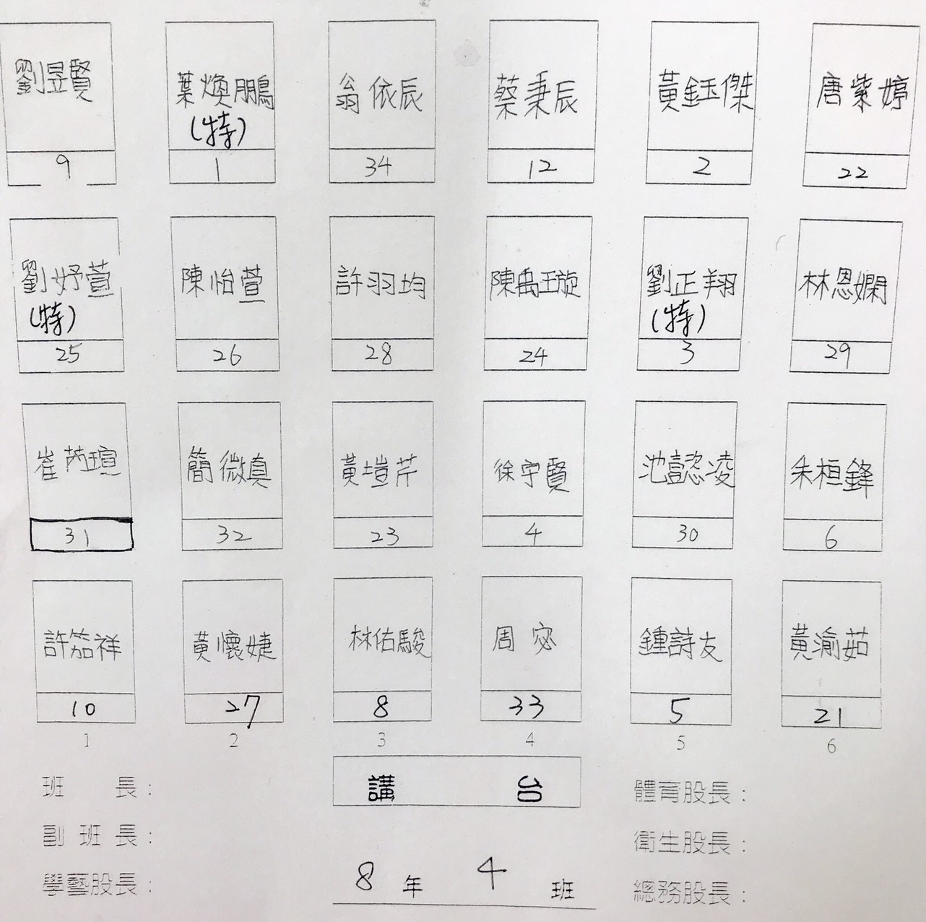
觀議課要點說明
一、 觀課重點
- 觀課時不對「教師教學作評價」，而是「觀察學生學習表現」。
- 觀察的面向：觀課時可參考教學者所關切的觀察焦點進行觀察，並觀察學生學習表現，如全班學習氣氛、學生學習歷程、學生學習結果。
- 觀課倫理：入座觀察時，宜遵守以下倫理：
- 每位老師以觀察一組學生為原則。
- 注意觀課動線，不影響授課教師教學。
- 不涉入學生學習。
- 不與學生互動。
- 不交談，若有必要離開教室交談或通電話。
- 將手機關機或設定成靜音。
- 拍照或攝影需事先徵得同意，並以不影響學生學習為原則。
二、議課的實施
(一)三要原則
1.根據學習目標，討論學生學習成功和困惑之處。
2.分析觀課時所蒐集的資料，進行討論學生學習表現，討論時要和教材結合。
3.分享自己從觀課中學到什麼。（而不是發現老師沒做到什麼!）
(二)三不原則：
議課時應尊重公開授課教師的教學意識、教學情境、學生特質及班級整體情況的獨特性，強調不針對老師「沒做到!」的部份提出評論，因為不用特別明說，老師也都能知道。如此才能真正做到信任感和凝聚力。
1.不評論老師。
2.主席不做結論。
3.不針對特殊生做批判或指責。
(三)觀課者分享
1.以學生學習具體事實表現為主
2.從單元學習目標了解和討論學生學習成功或困惑之處
3.教學者所關切的觀察焦點(觀課前會議中已說明)
4.分享從觀課中學習到什麼
(1)在哪個部份學生的學習成立？
(2)在哪個部份學生學習出現瓶頸？
(3)哪裡還可能加入更深入的學習？

觀課記錄表

授課教師 | 徐盈婷老師 | 觀課伙伴 |  | 學校： 姓名：
教學科目 | 音樂 | 觀課日期 |  | 108年5月16日 10:15~11:00
單元名稱 | 不一樣的芭蕾舞劇-<春之祭> | 教學班級 |  | 804
軼事紀錄表
時間 | 教學流程/教學活動或事件紀錄〈學生學習情形〉
觀察者的回饋
值得學習的地方 |  |  | 我的感想或建議

觀課教師分組討論與分享
1.以學生學習具體事實表現為主。
2.從單元學習目標了解和討論學生學習成功或困惑之處。
3.教學者所關切的觀察焦點。
4.分享從觀課中學習到什麼。

